Tarea 13

Ejercicio 1:

Me piden hacer una base de datos para una biblioteca. La he estructurado de esta manera, de forma que un usuario, que pose ciertas características, puede tener varios préstamos, pero un préstamo solo puede tener un usuario. Préstamos también tendría 2 atributos, y préstamo se asociaría a un libro, que sería el tercer objeto con atributos concretos.

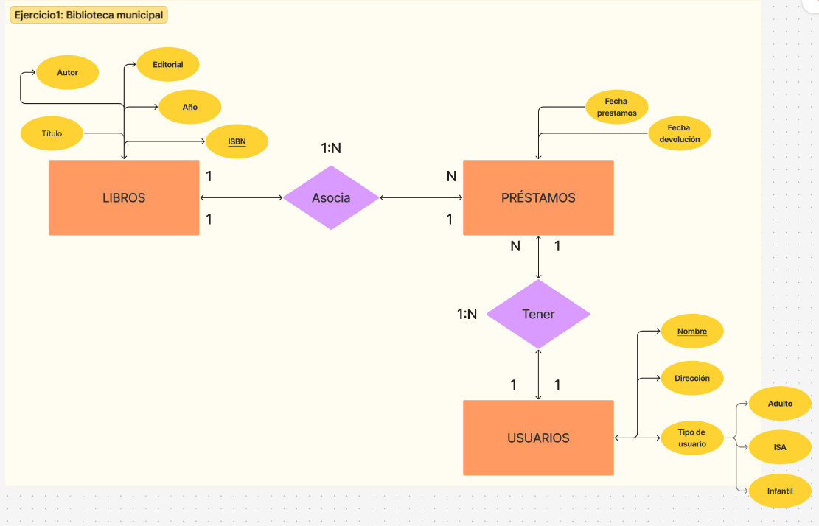

Ejercicio 2:

Tengo que hacer el sistema de pedidos de un restaurante.  
Creo 4 objetos, Cliente, Mesa, Pedidos y Productos, cada uno con sus respectivos atributos. Colocado de esta manera de forma que una mesa puede tener uno o varios clientes, pero un cliente solo puede tener una mesa. Un cliente puede tener varios pedidos, pero un pedido solo puede tener un cliente. Y un pedido puede tener uno o varios productos, pero un producto puede tener varios pedidos.

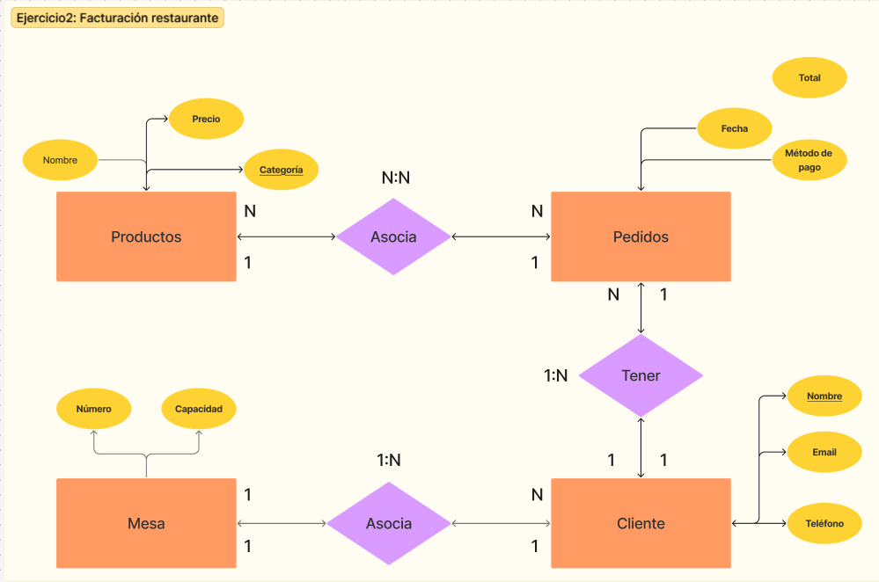

Ejercicio 3:

Me piden hacer el sistema de venta y compra de entradas para conciertos.

Creo 4 objetos: conciertos, entradas, usuarios y artista, y a cada uno le pongo los atributos correspondientes. Lo estructuro de esta manera para que el artista pueda tener varios o un concierto. La relación entre usuarios y entradas es que un usuario solo puede tener una entrada y una entrada está asociada a un concierto. Y por último la relación entre usuarios y conciertos es que un concierto tiene múltiples usuarios.

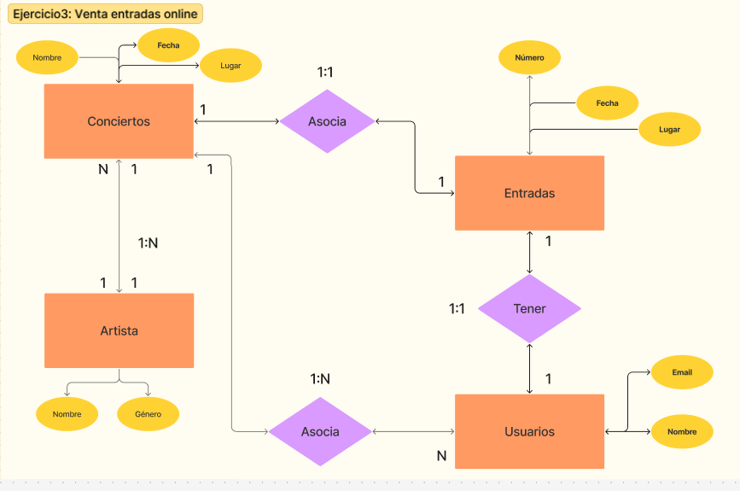

Ejercicio 4:

Me piden hacer el sistema de alquileres de coches.

Creo 3 objetos: vehículos, contratos y clientes. Y les asigno atributos concretos.

Lo estructuro de esta manera para que un cliente puede tener uno o varios contratos, por lo que un cliente puede tener uno o varios coches, y un vehículo solo puede tener un contrato.

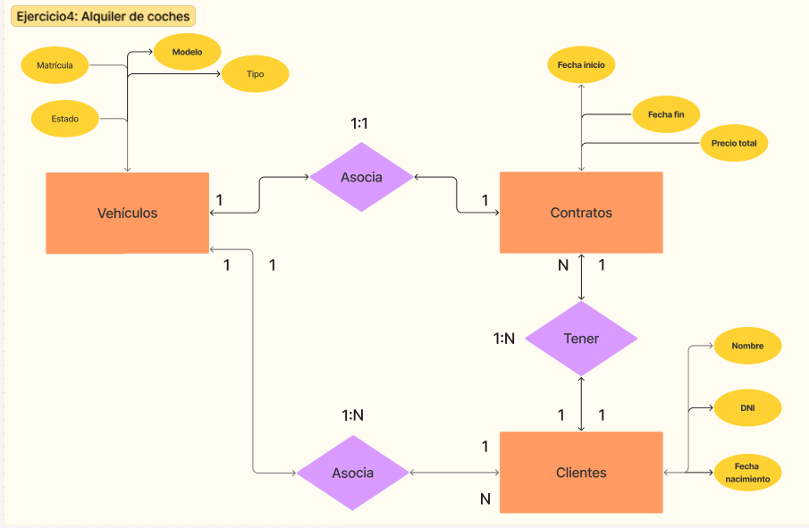

Ejercicio 5:

Me piden hacer la base de datos de un centro educativo, por lo que creo 4 objetos: profesores, estudiantes, matrículas y asignaturas, y les asigno los atributos correspondientes.  
Estructura la relación entre los elementos de la siguiente manera:  
un estudiante tiene una matrícula, así mismo, una matrícula tiene varias asignaturas, por lo que cada estudiante tiene varias asignaturas y viceversa.  
Además, cada estudiante tiene varios profesores, uno por cada asignatura para ser exacto, por lo que un profesor tiene asignada una asignatura, y cada profesor tiene varios estudiantes.

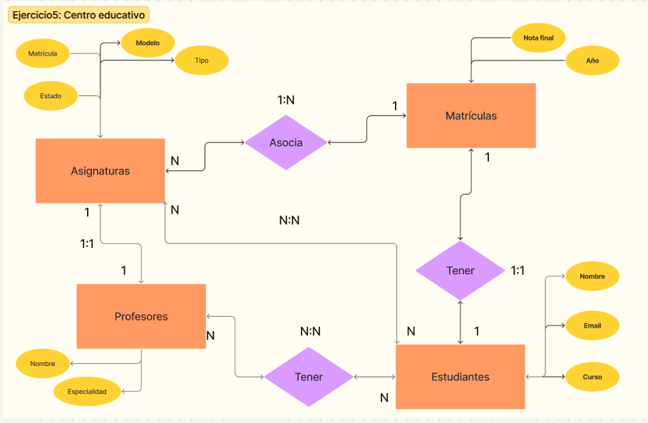

Ejercicio 6 (trabajo grupal):

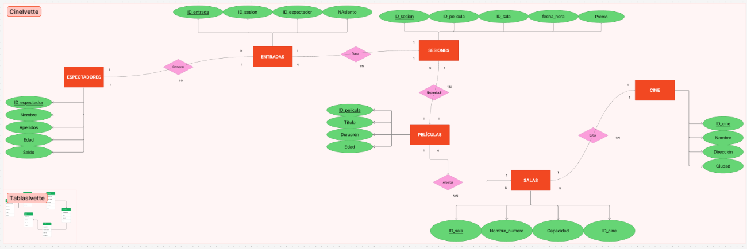

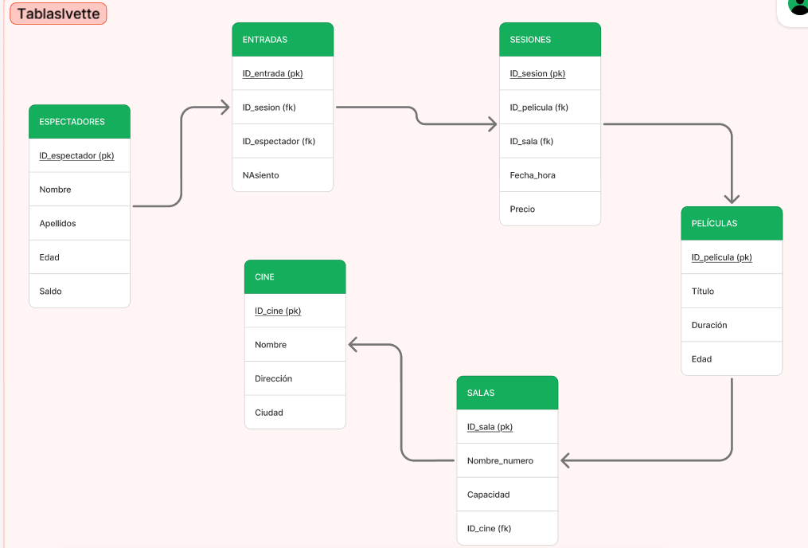

El trabajo grupal teníamos que hacer las relaciones de la base de datos de un cine, y lo hemos enfocado de esta manera.  
La relación entre espectadores y entradas es de 1: N porque un espectador puede comprar varias entradas, pero una entrada solo pertenece a un espectador, luego las entradas se relacionan con sesiones de forma que una sesión puede tener varias entradas y una entrada solo sirve para una sesión concreta. Sesiones se relaciona con películas de forma que una película puede tener varias sesiones y una sesión solo puede albergar una película. Las películas se reproducen en salas de forma que en una sala se pueden reproducir muchas películas, y una película se puede reproducir en muchas salas. Y para acabar, un cine puede tener varias salas o una sola, pero las salas solo pertenecen a un cine.